U razdoblju od 15. do 19. svibnja 2023. odvijala se prva mobilnost u sklopu Erasmus + projekta Eco Empowerment. Deset učenika iz svih sedmih razreda naše škole ( Felicija Vrtlar, Tereza Pera, Ana Vidović, Nika Puljas, Antonio Matej Gverić, Mia Kozlica, Marko Parčina, Nikola Šego, Sara Šimić, Petar Martinović) uz pratnju ravnateljice Nives Vilić te učiteljica Tijane Ćosić i Tihane Bilić Drašković putovalo je na našu prvu mobilnost. Domaćini su nam bili niža srednja škola iz Therma (Gymnasio Thermou Aitoloakarnanias). Nižu srednju školu u Grčkoj pohađaju učenici između 13 i 15 godina.
Nakon vožnje kroz Hrvatsku, Crnu Goru i Albaniju, u Grčku smo stigli u poslijepodnevnim satima u nedjelju, 14. svibnja te su nas jako srdačno domaćini dočekali na središnjem gradskom trgu.
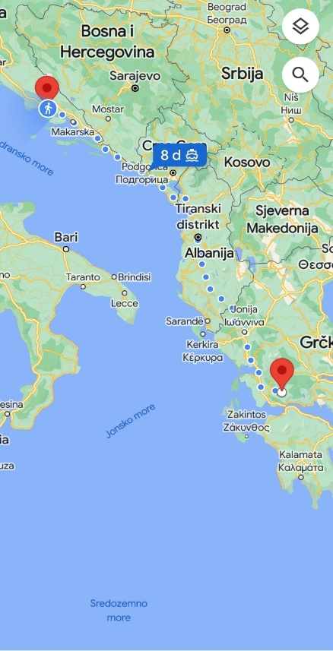
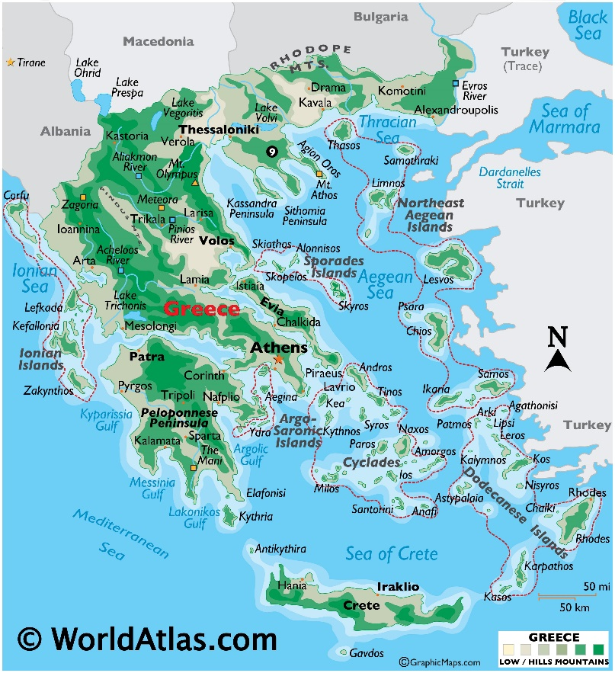
Thermos je mali gradić smješten u jugozapadnoj Grčkoj u blizini njihovog najvećeg prirodnog jezera Trichonida (Trichonis). Obuhvaća površinu od skoro 100km2. Oko jezera je mnoštvo šuma te je ovo područje stanište mnogih ptica. Oko jezera nalaze se sela te poljoprivredna zemljišta na kojim se obrađuju tradicionalne sredozemne kulture. Općina Thermo broji oko 8500 stanovnika.
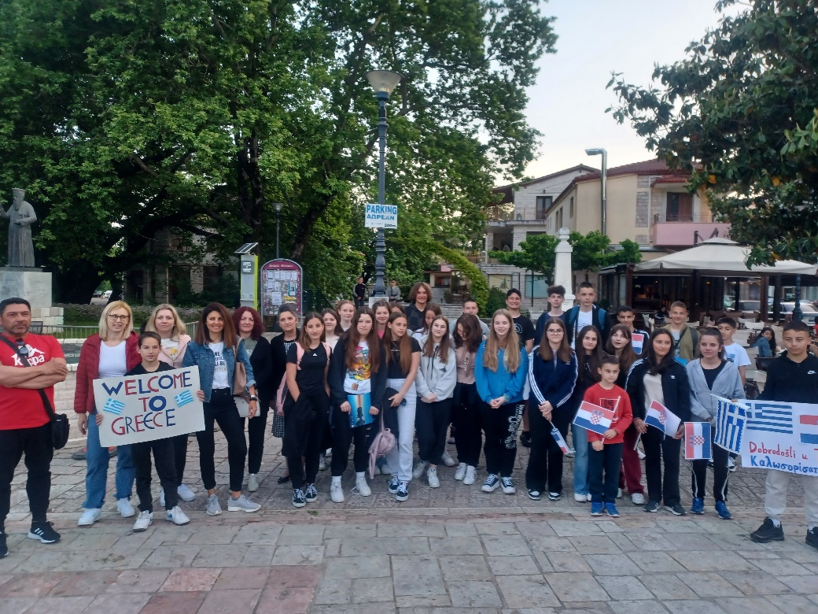Doček na središnjem trgu u Thermou

Učenici su se smjestili u svojim domaćinskim obiteljima. Prije dolaska učenici su putem društvenih mreža učenici, a i nastavnici su se međusobno upoznali i komunicirali tako da smo svi bili jako uzbuđeni prilikom upoznavanja uživo.
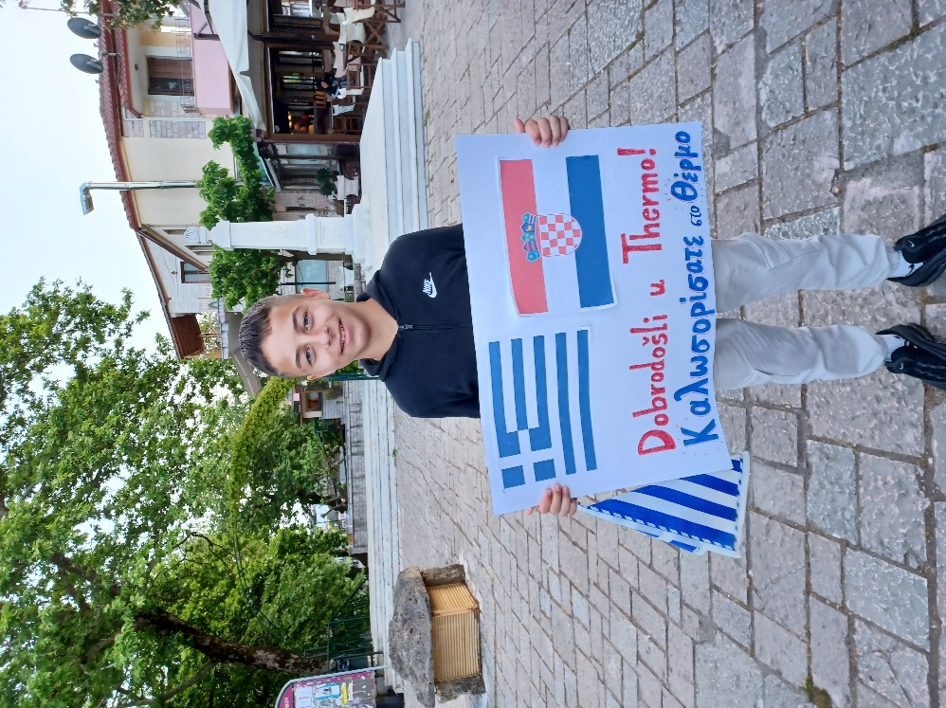Domaćini su izradili prigodne postere dobrodošlice
Ponedjeljak, 15. svibnja bio je prvi radni dan. Posjetili smo njihovu školu koja broji 80 učenika, sedmih i osmih razreda. Domaćini su nam pokazali školske prostorije, upoznali smo se sa njihovom organizacijom škole te smo se međusobno predstavili prezentacijama mjesta i škole iz koje dolazimo.
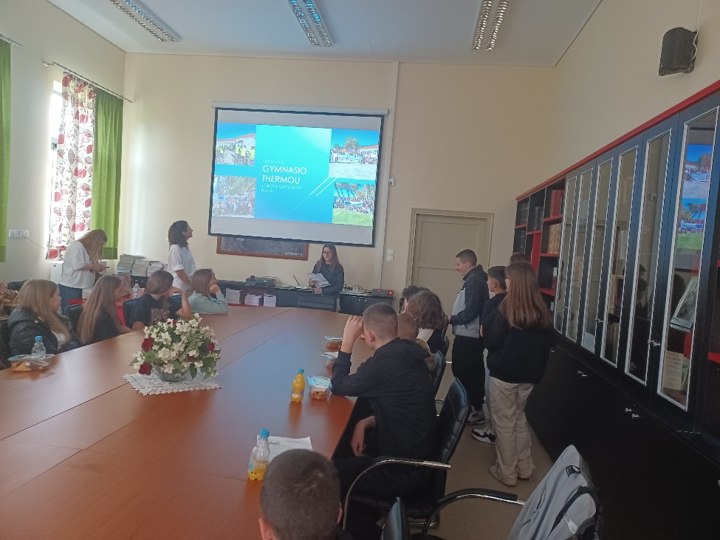
Predstavljanje škola u školskoj knjižnici
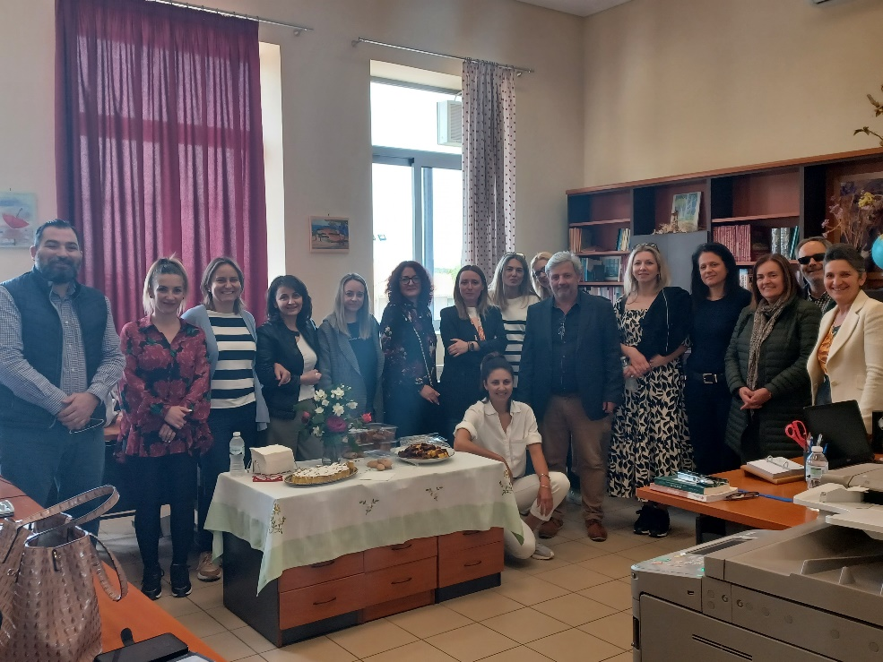
Druženje i razmjena iskustava s grčkim kolegama
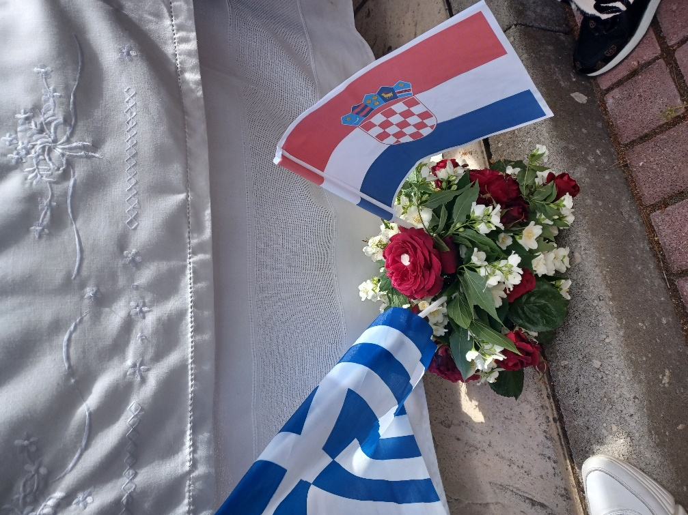
Zastave kao simboli prijateljstva dviju država

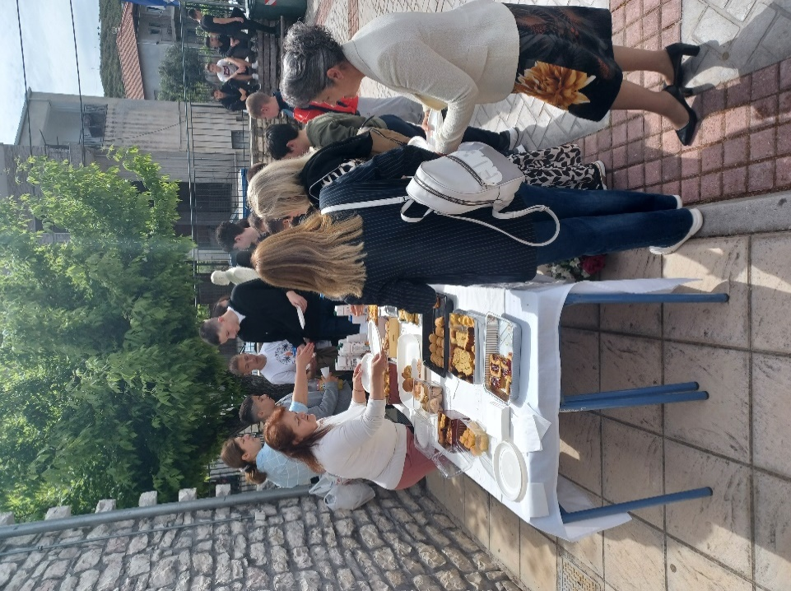

Roditelji i učitelji su organizirali zakusku s tradicionalnim grčkim slasticama

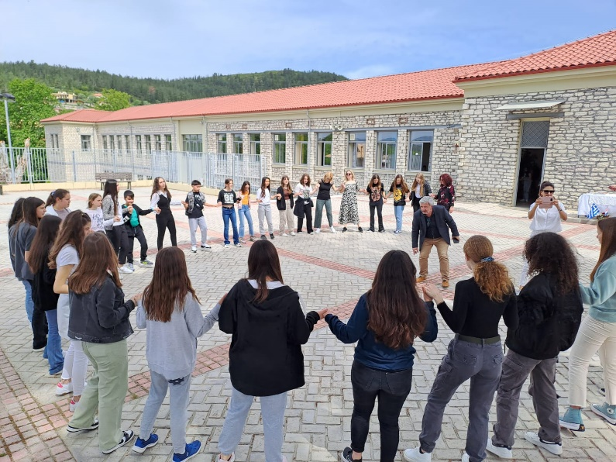
Pridružili smo se domaćinima u tradicionalnim plesovima
Nakon prvog dijela u školi krenuli smo do prostorija općine Thermo. Dočekao nas je gradonačelnik u općinskim prostorijama. Poželio nam je dobrodošlicu, ukratko nam pričao o općini Termo i o važnosti Erasmus + projekata za međusobno upoznavanje, razmjenu iskustava te upoznavanje sa zajedničkim europskim naslijeđem.

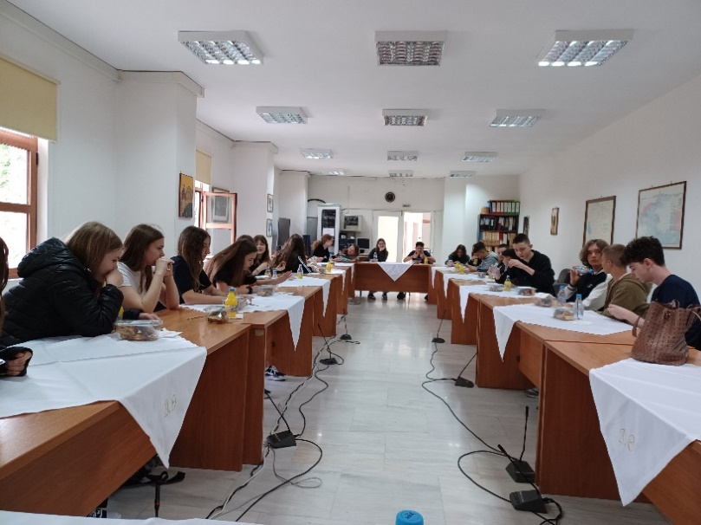

Posjet gradskoj vijećnici
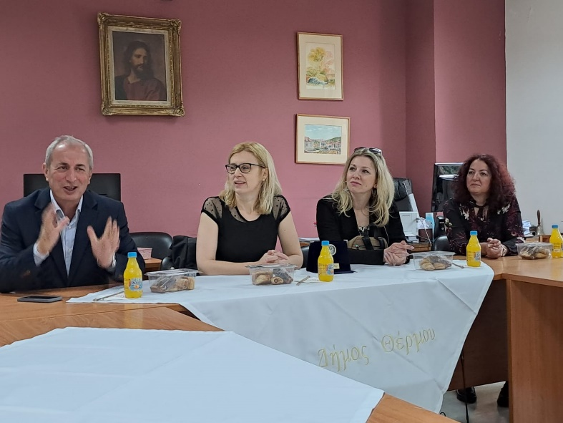
Riječi dobrodošlice gradonačelnika i njegovog osoblja

Kasnije smo posjetili arheološko nalazište u Thermu te Arheološki muzej pored njega. Ovdje se nalazilo veliko starogrčko svetište te je bilo mjesto okupljanja Etolskog saveza. Lokalitet je jako važan jer vuče tragove razvoja grčkih hramova još iz prapovijesnog razdoblja.

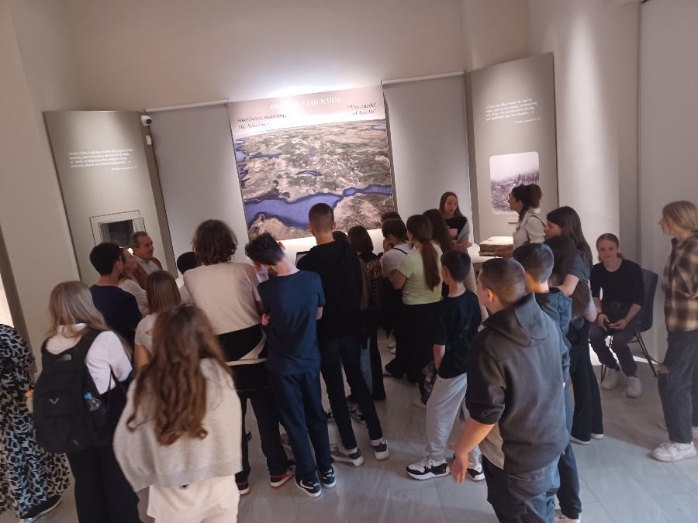
Razgledavanje eksponata u Arheološkom muzeju u Thermou

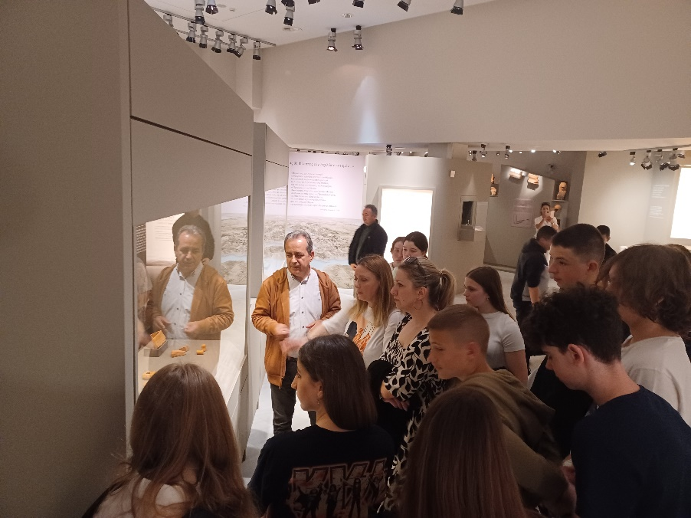

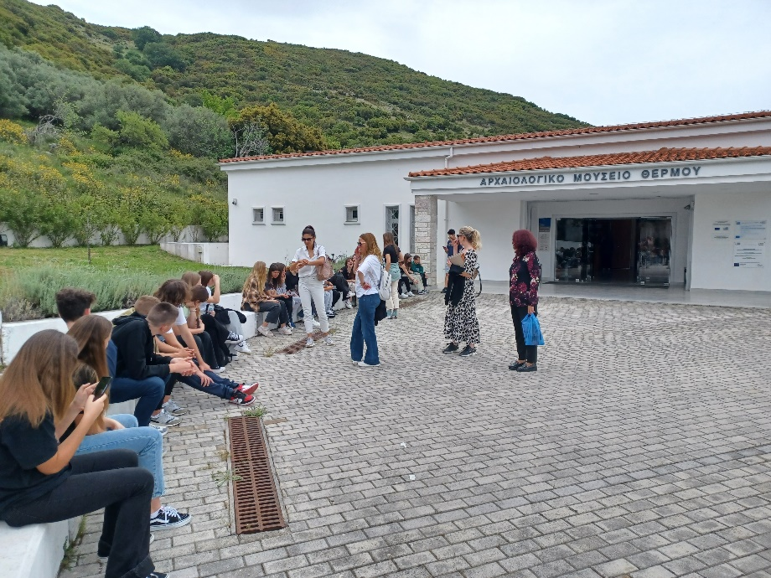

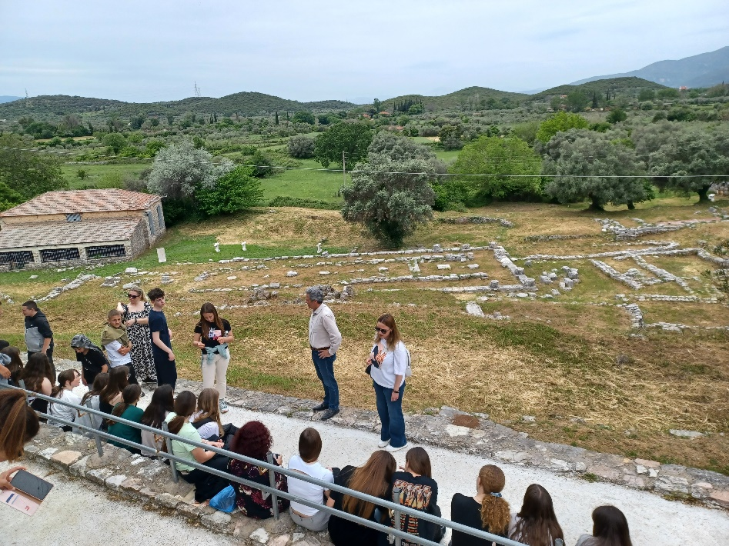

Zbog lošeg vremena sljedećih dana nam se raspored malo mijenjao te smo posjetili obližnji grad Agrinio koji vuče naseljenost još od doba antike. Područje oko grada bilo je poznato po uzgoju duhana (i jakoj duhanskoj industriji tijekom 20. stoljeća). Danas ovaj šarmantni grad broji oko 110 000 stanovnika, a okolica je poznata po uzgoju Agrinio maslina.
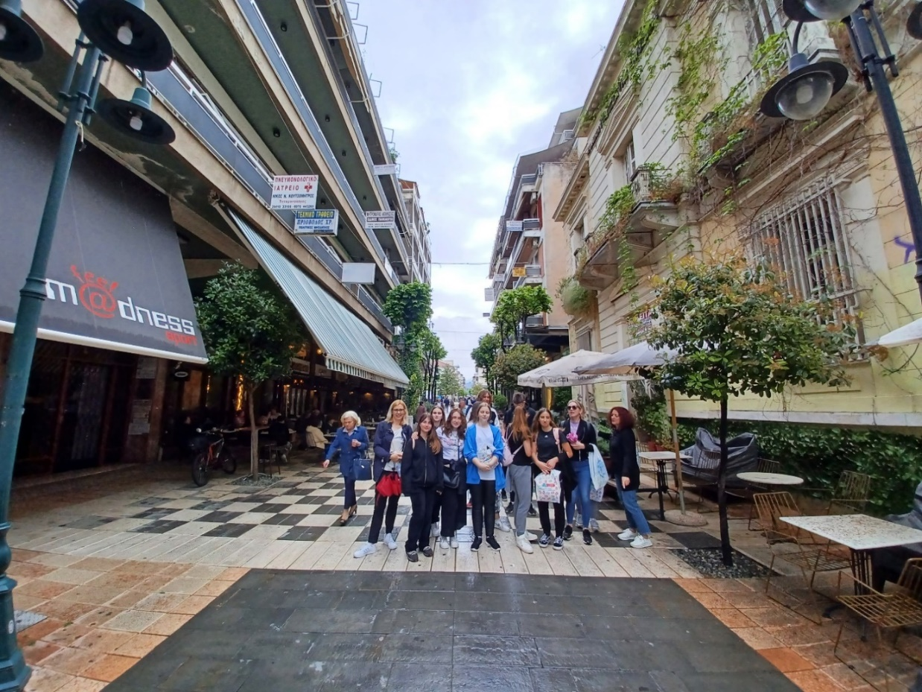
Šetnja Agriniom i upoznavanje s njegovim osnovnim prirodno i društveno geografskim karakteristikama..

Ipak smo uhvatili vrijeme između kišnih kapi za radionicu ekološke senzibilizacije. Prošli smo prekrasnu stazu Moutafi prema Agia Paraskevi. Šetnja, razgovor, rekreacija, naglasak vrijednosti očuvanja ovakvih lokaliteta, samo su neke od aktivnosti koje su obilježile dan.

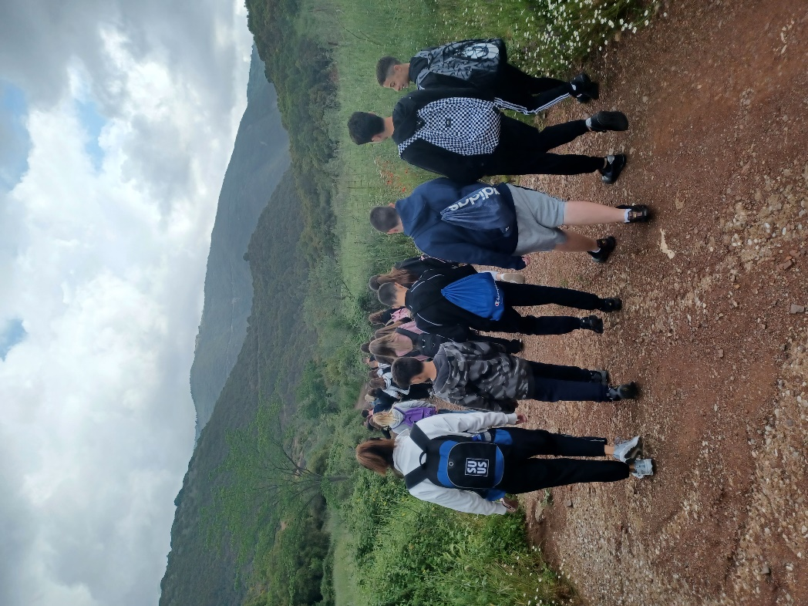
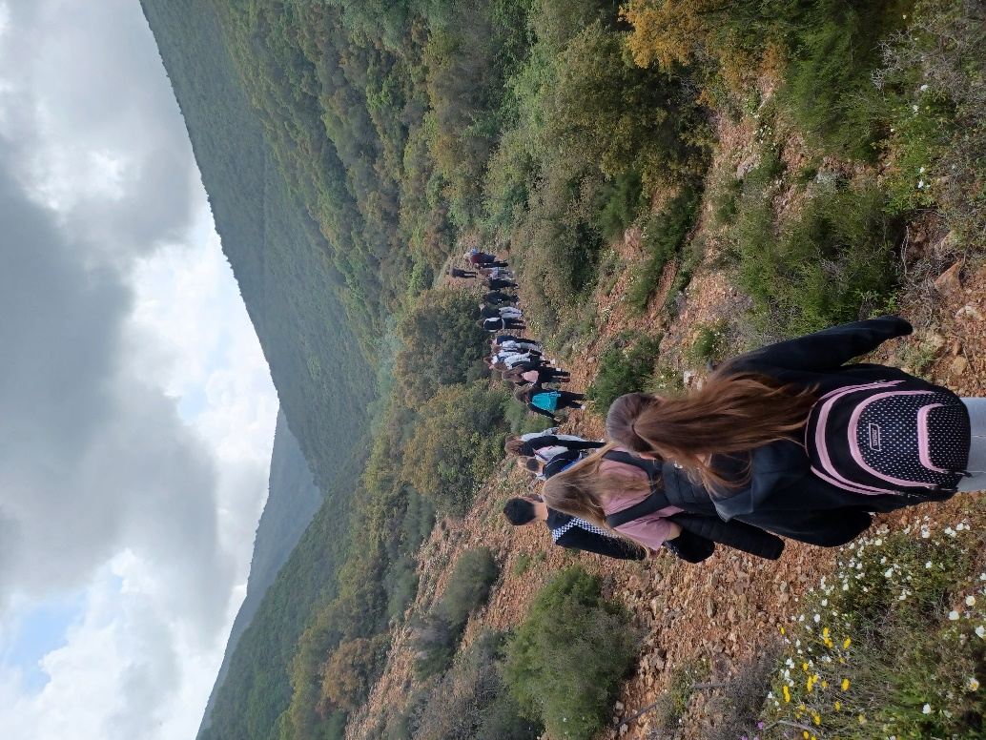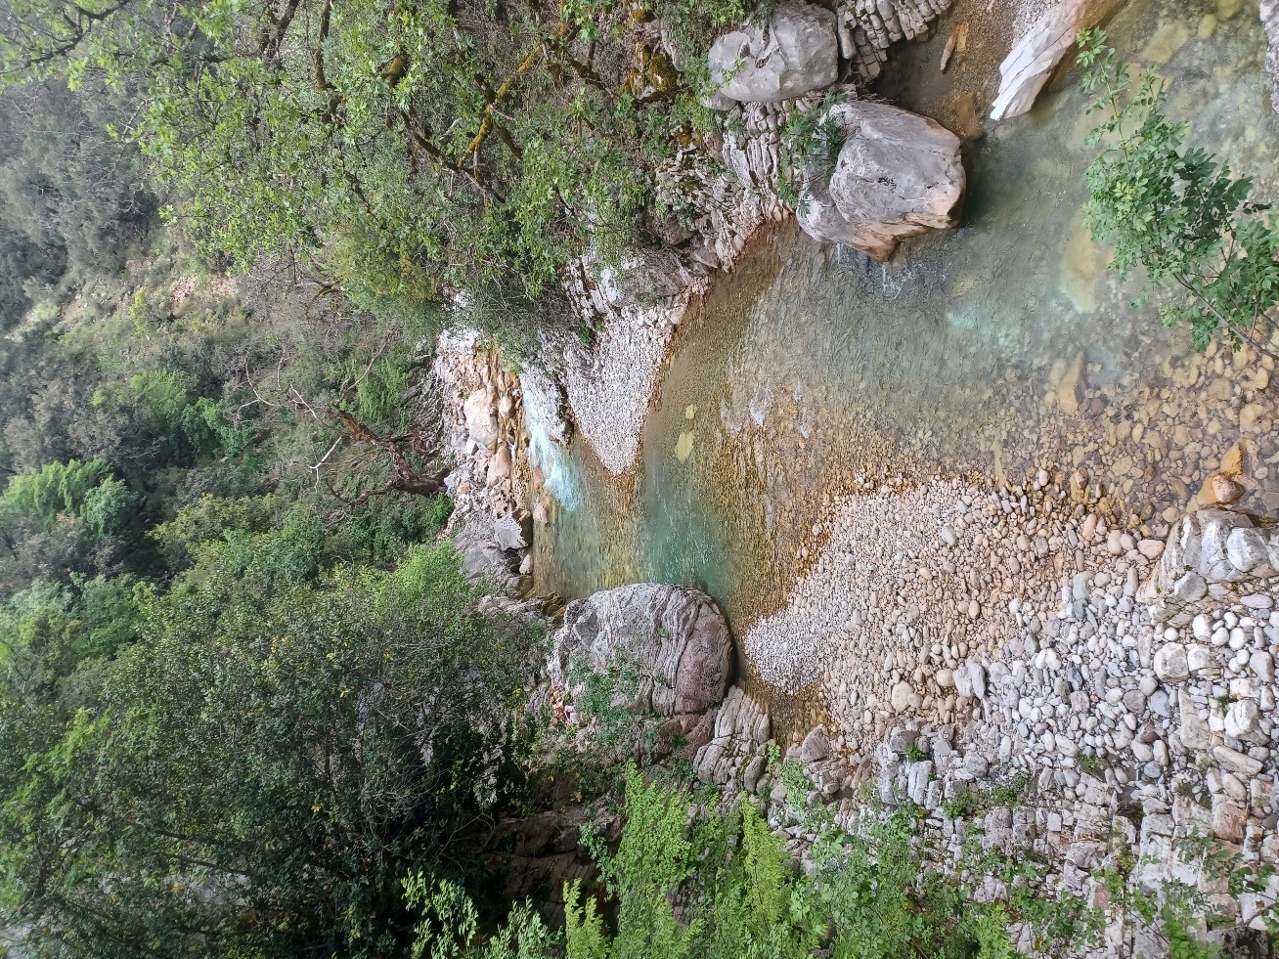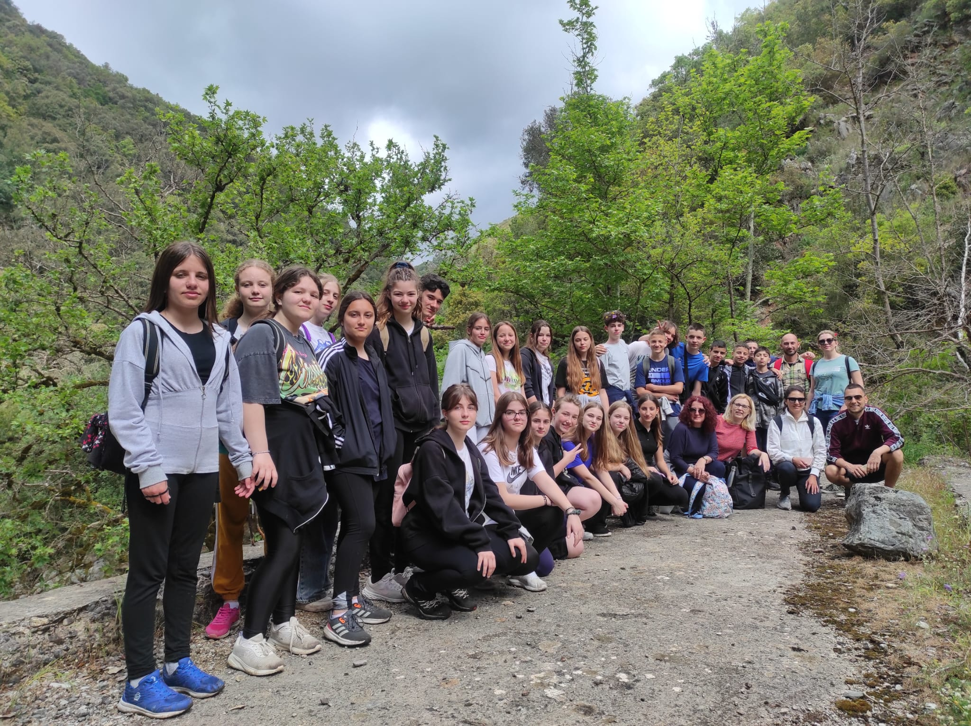

Uslijedio je i ručak u brdskom naselju uz lokalne specijaltete i domaće proizvode. Razgledali smo i crkvu Sv. Nikole i hodajući seoskim stazama uživali smo u divnom pogledu.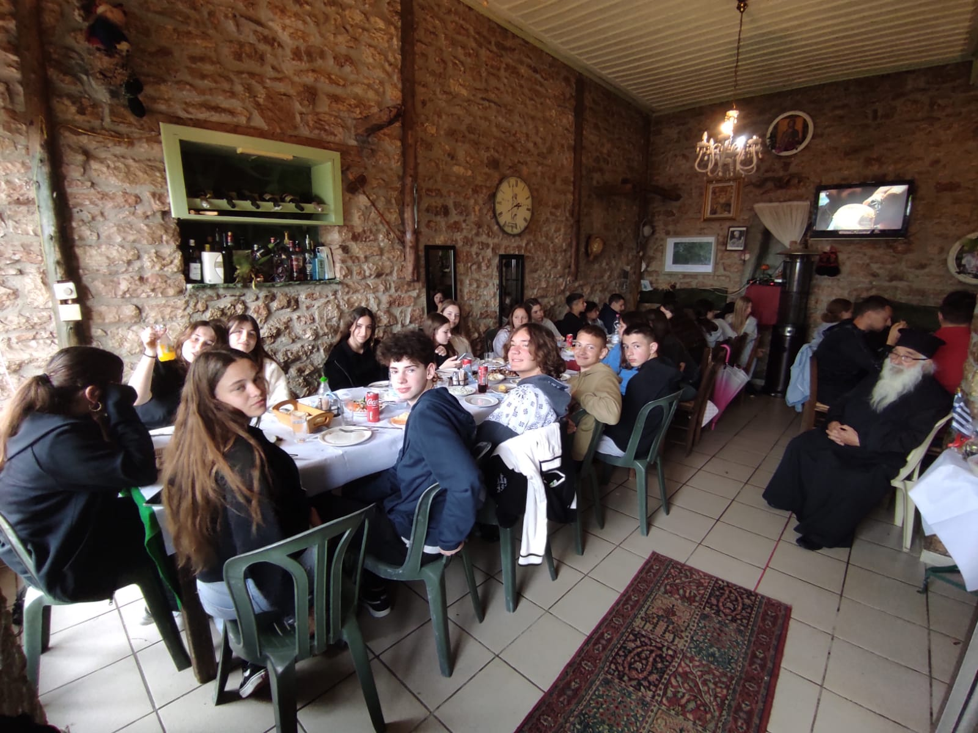
Ručak u konobi g.Vasilisa Loizoua
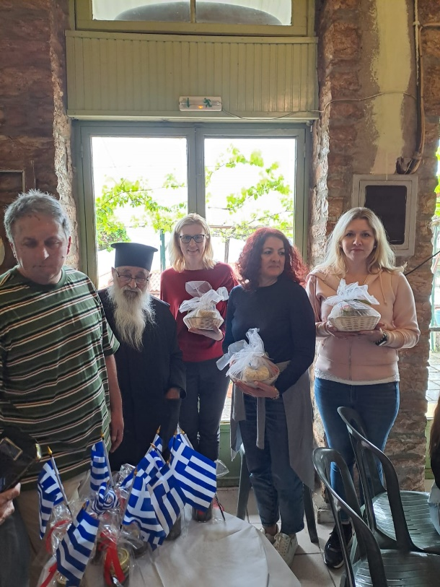
Vlasnik konobe i svećenik crkve Sv.Nikole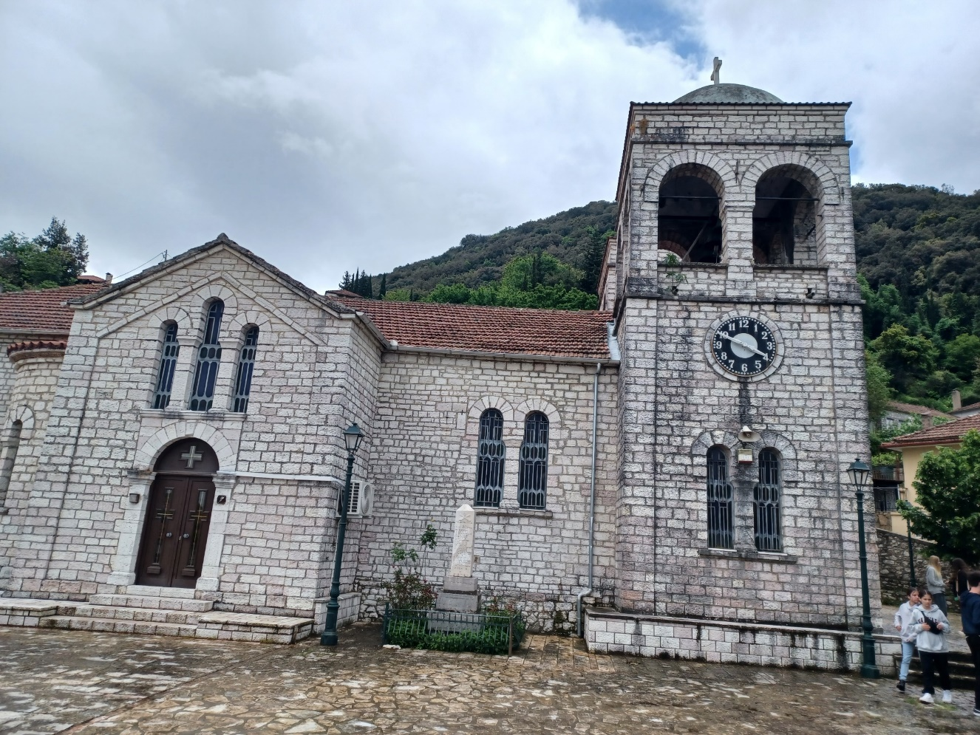 crkva Sv.Nikole

Osim upoznavanja s regijom oko Therma, došlo je vrijeme da se upoznamo i s veličanstvenom Atenom, glavnim gradom Grčke. Posjetili smo Zappeion, prošetali preko trga Sintagma uz stadion Kallimarmar do Partenona na Akropoli.

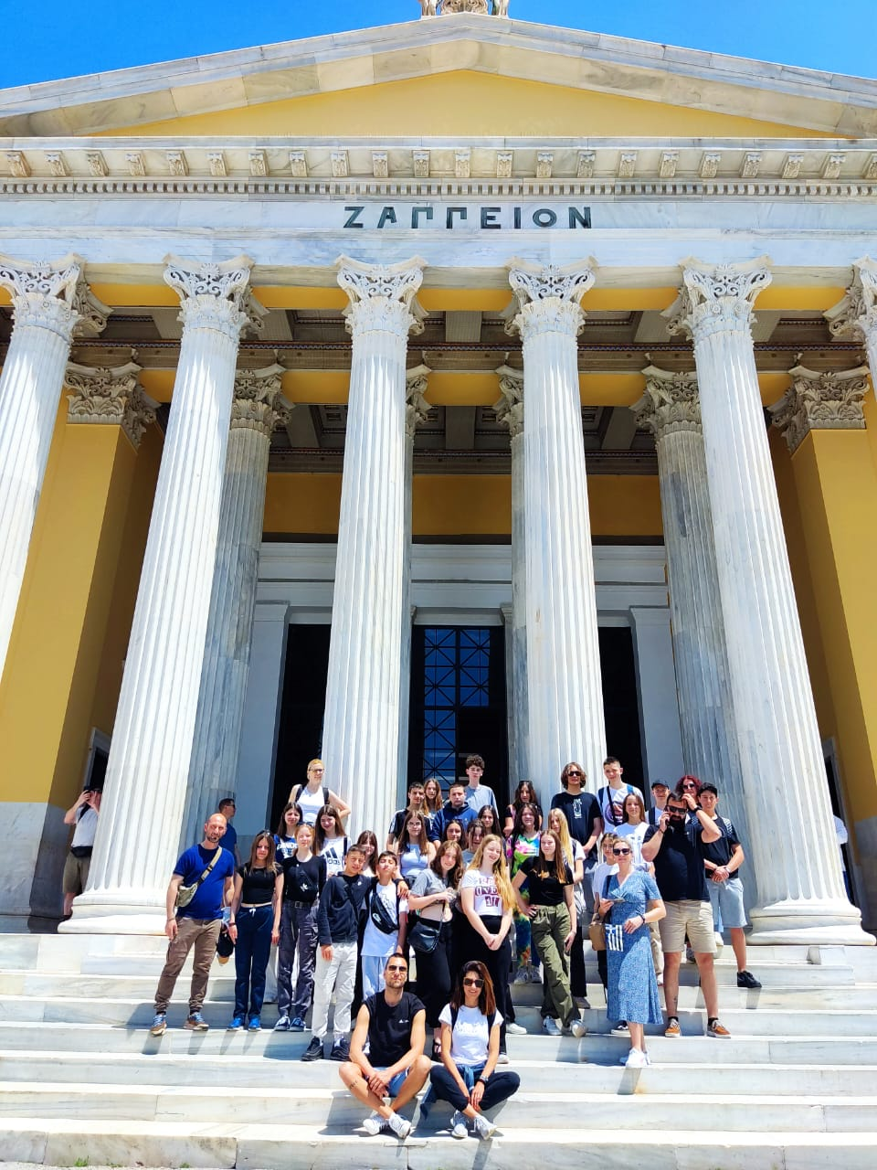
Zappeion – zgrada pored Nacionalnih vrtova

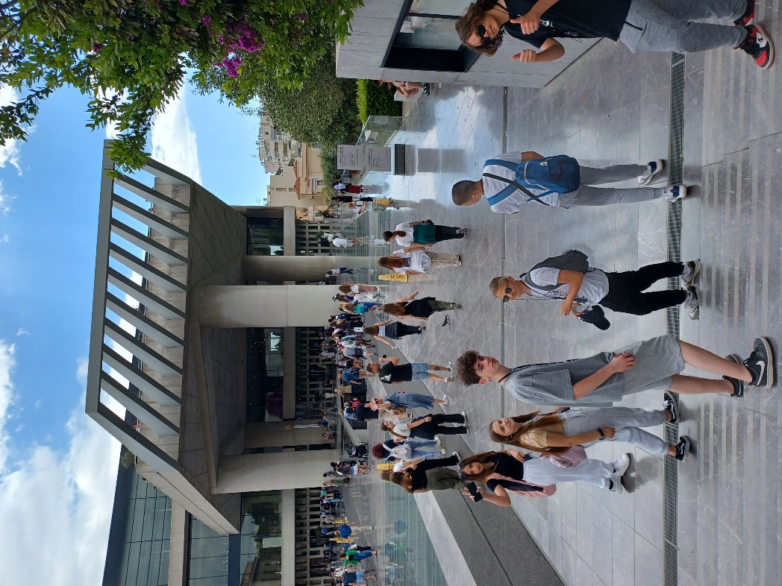
ulaz u Nacionalni arheološki muzej

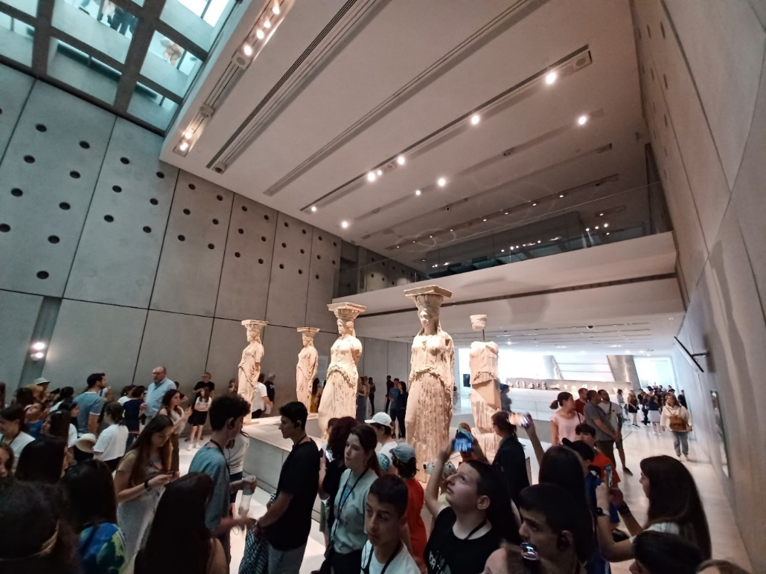
unutrašnjost Muzeja
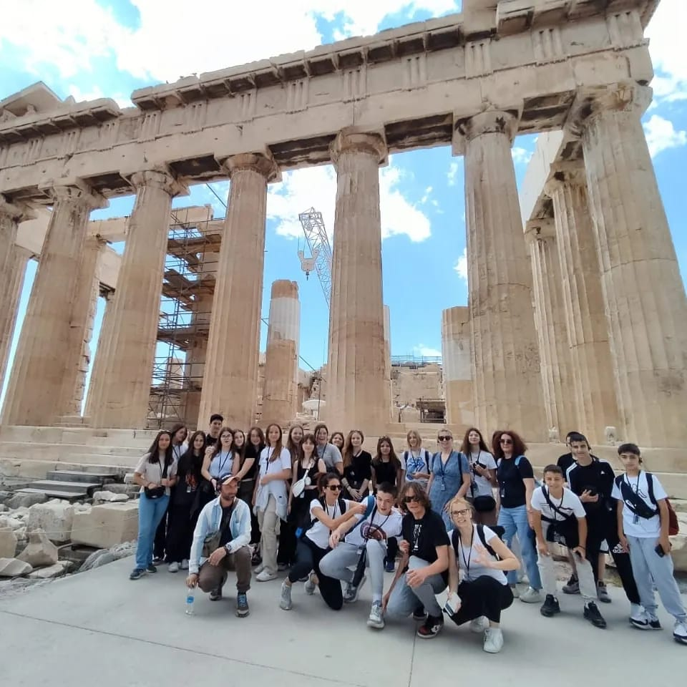
Partenon
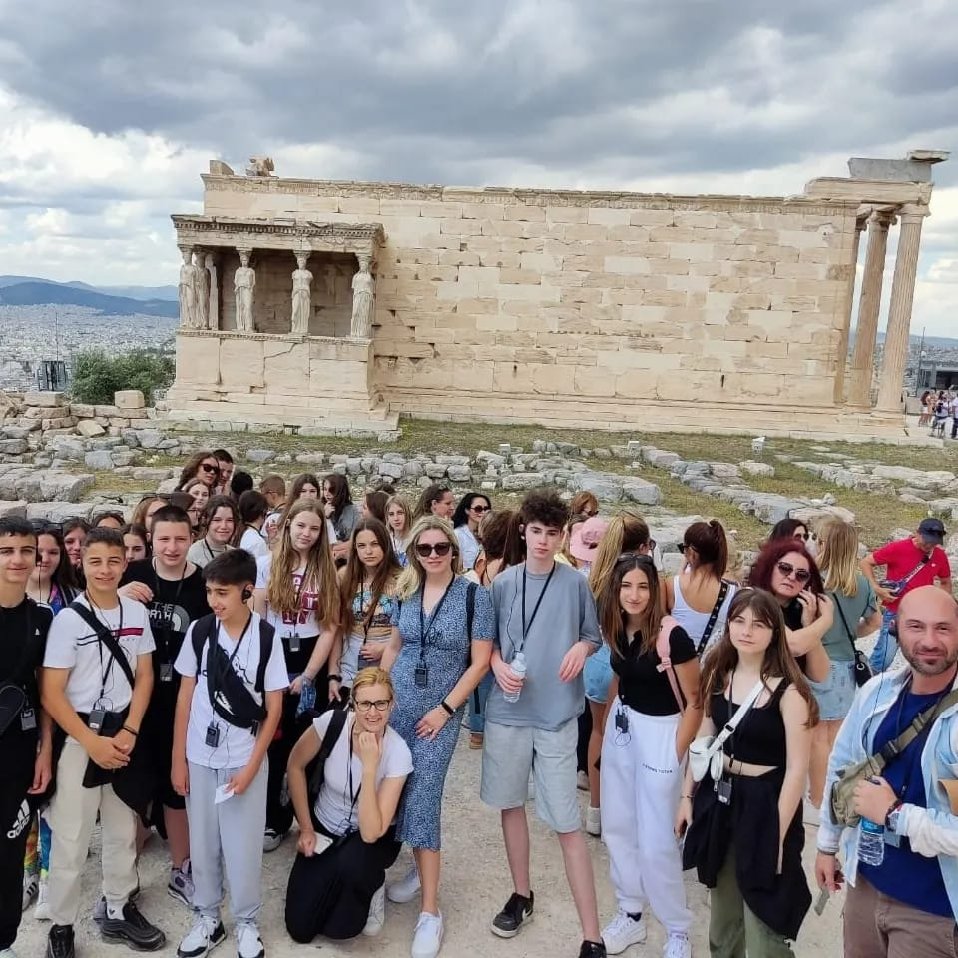
na Akropoli
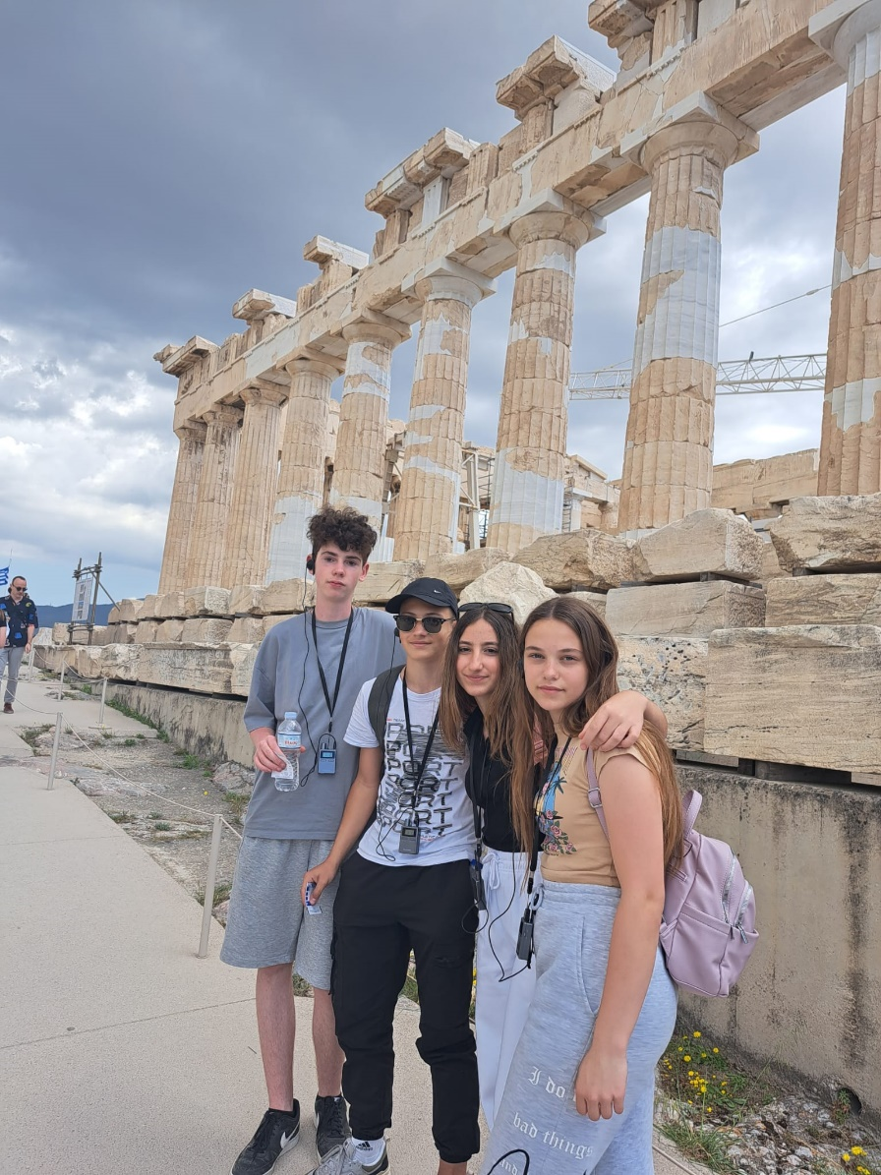
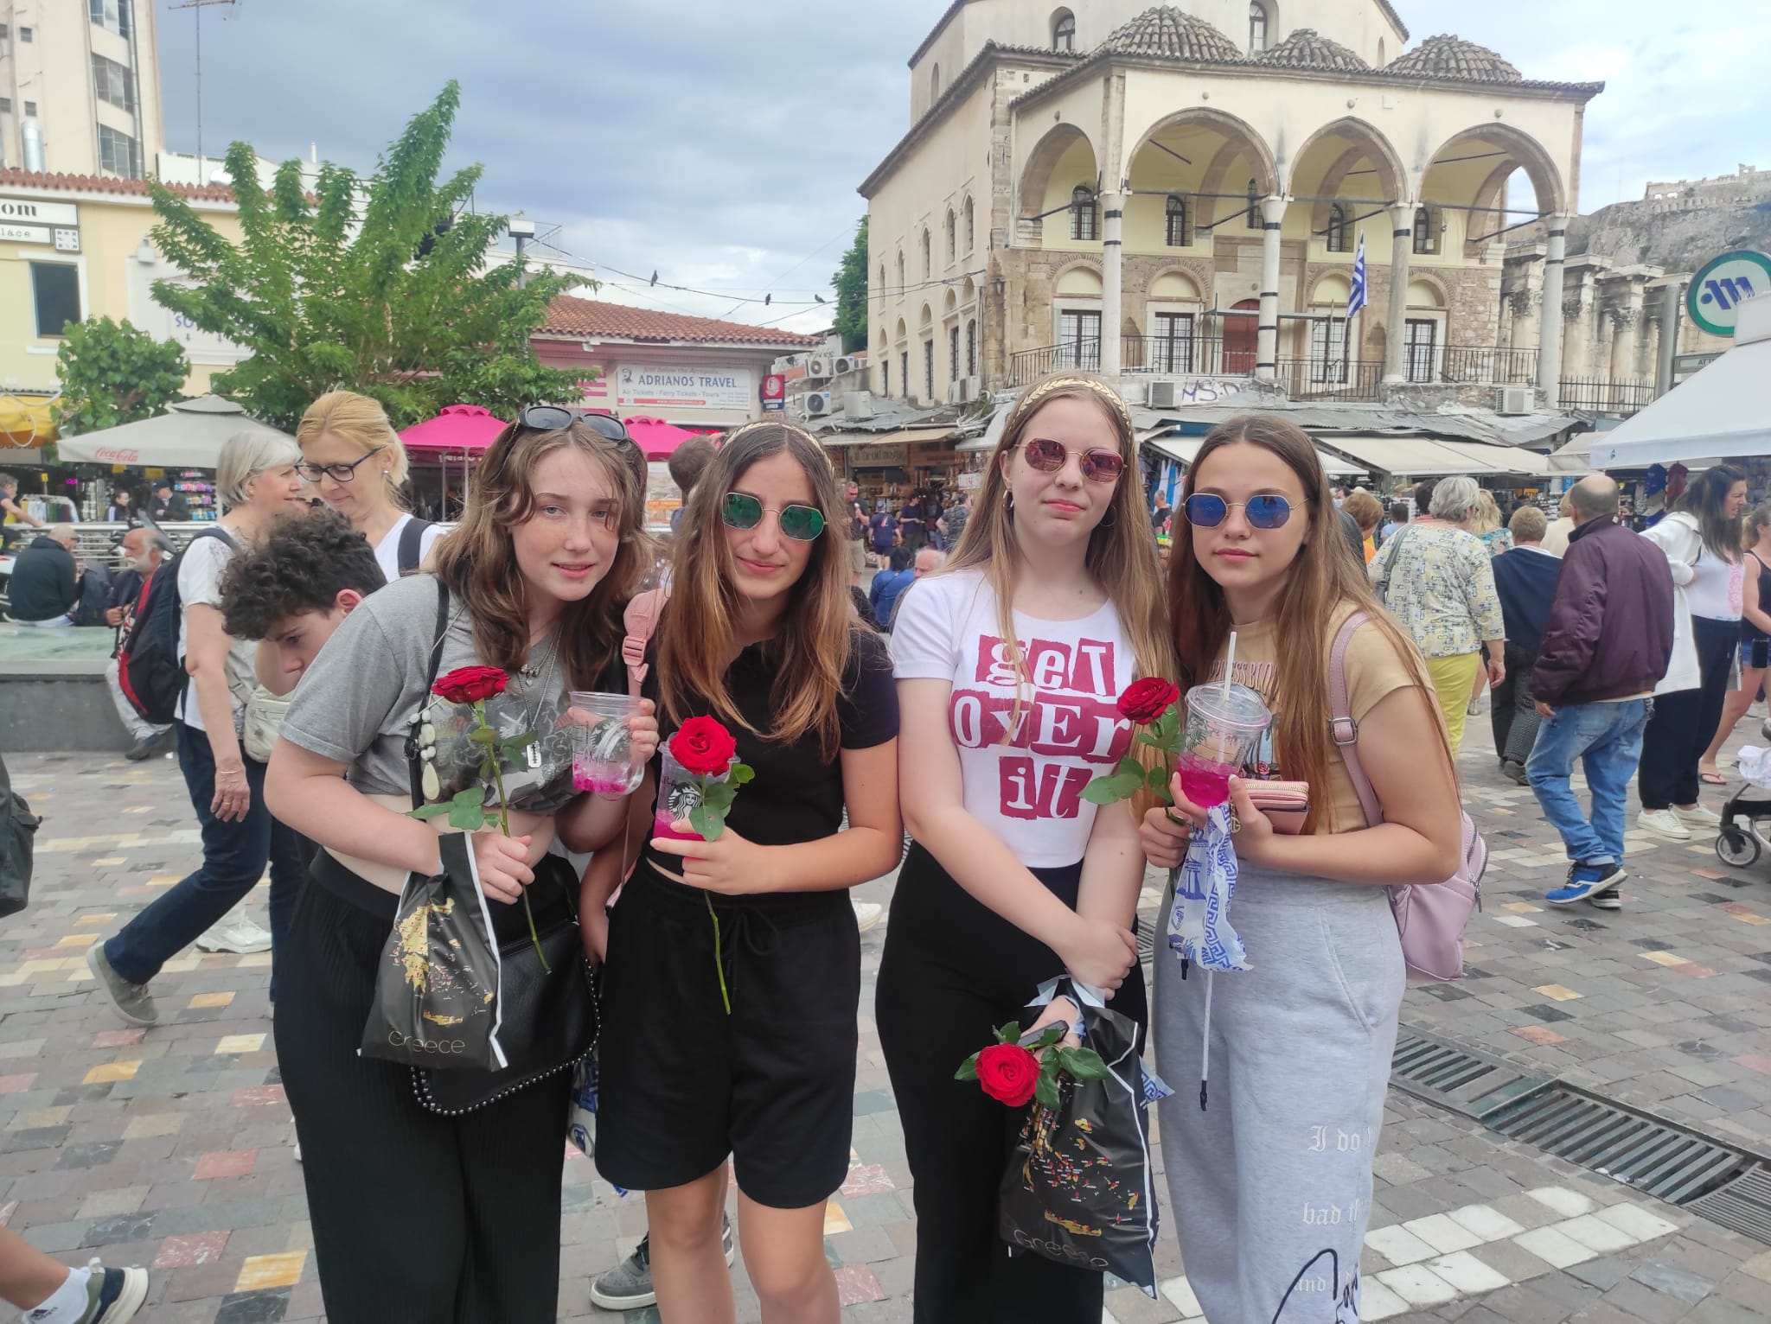
Šetnja živahnim trgom Monastiraki i četvrti Plaka podno Akropole
Nakon razgledavanja Akropole prošetali smo središnjim četvrtima Mosastiraki i Plaka sa šarenilom trgovima isprepletenih mnogim znamenitim građevinama.
Vratili smo se u kasnim večernjim satima slušajući tradicionalne grčke pjesme i poneki plesni pokret.

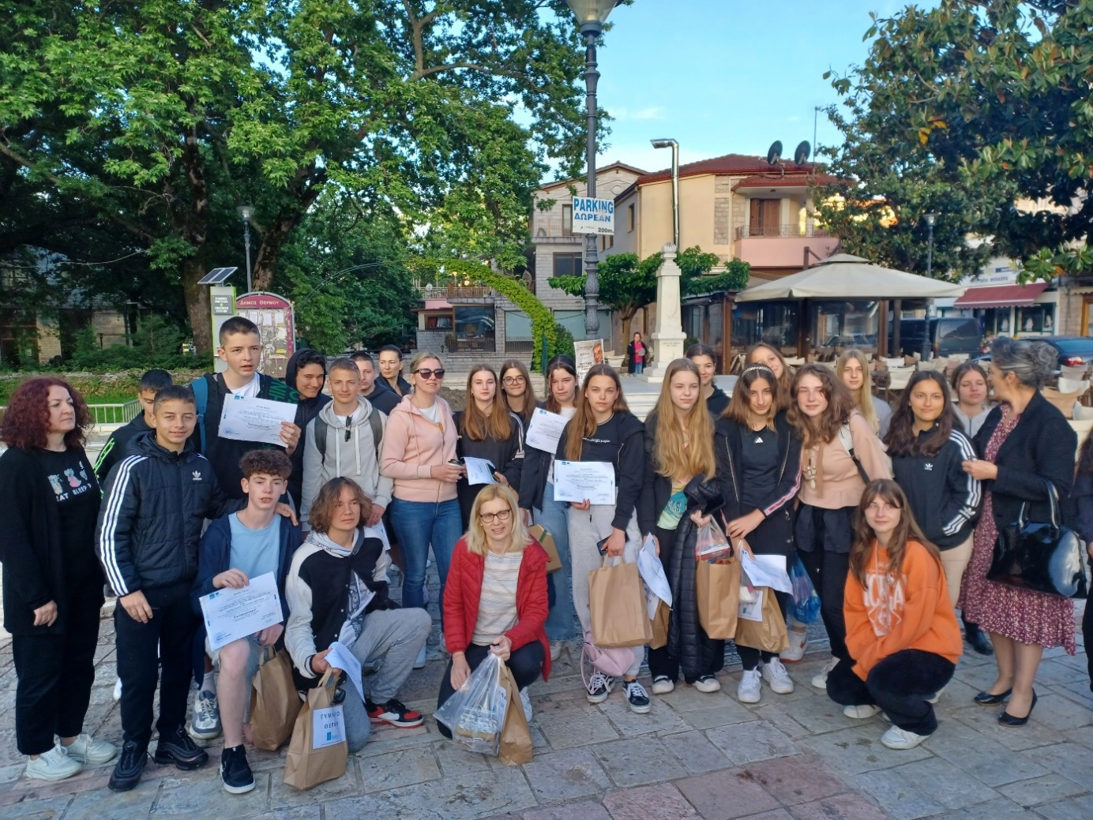
Posljednji dan smo analizirali i evaluirali mobilnost te se uz poneku suzu oprostili od naših domaćina. Već poznatim putevima kroz Albaniju i Crnu Goru u sitnim jutarnjim satima, prepuni dojmova, smo se vratili svojim domovima.

